Informace ke koncertu v Lokti

Oslava 21. výročí 1. koncertu Jethro Tull v ČR! (4.7.1991 – 4.7.2012)

4.7.2012 – Přírodní amfiteátr Loket (GPS: 50°11'18.142"N, 12°45'12.109"E)
Ian Anderson´s "Thick As A Brick" Special Tour 2012
Jedinečný živý koncert lídra Jethro Tull Iana Andersona v rámci světového "Thick As A Brick" Special Tour 2012 na podporu nového alba TAAB 2, které vyšlo 2. dubna 2012. Ian Anderson exkluzivně v Lokti koncertně představí obě alba - klasiku Jethro Tull "Thick As A Brick" z roku 1972 a novinkové album TAAB2 (2012) - v teatrální multimediální show. Na klasické hity Jethro Tull samozřejmě dojde také...
Ian Anderson – zpěv, flétna, kytara
John O´Hara – klávesy, akordeon
David Goodier – basa
Florian Opahle – kytara
Scott Hammond – bicí, perkuse
VSTUPNÉ: 790 Kč (předprodej) / 990 Kč (na místě)
Otevření amfiteátru: 19:00 hodin
Žádná předkapela!
DETAILY + VIDEOUKÁZKY
www.vlny-musicag.cz
www.facebook.com/vlnyag

„Vstupenky jsou již v prodeji v obvyklých předprodejích v Karlovarském kraji a prostřednictvím e-shopů na webových stránkách VLNY music agency. Pro velký zájem o vstupenky jsme zřídili předprodej také v sousedním Německu. Vzhledem k tomu, že vstupenky v Německu na tuto show stojí od 38 do 62 EUR a že jedinečnost Lokte němečtí rockeři už dobře znají, lze předpokládat že naše německá předprodejní cena 33 EUR způsobí českým fanouškům, kteří se s nákupem vstupenek opozdí, trable,“ říká Vladimír Suchan.

Tour 2012 line-up (foto u stromu, zleva): Scott Hammond, David Goodier, John O´Hara, Ian Anderson, Florian Opahle

V roce 2011 bylo oznámeno, že Ian Anderson představí celé album živě na turné v roce 2012 poprvé od roku 1972.

Dne 1. února 2012 Ian Anderson oznámil prostřednictvím oficiálních internetových stránkách Jethro Tull vydání alba TAAB2. Jde o koncepční album hodné svého předchůdce... o člověku a světě kolem něj, o tom, co potkalo dětského básníka Geralda Bostocka v pozdějším životě. Album vyšlo 2. dubna 2012.

Ian Anderson píše...

Co se vlastně přihodilo Geraldu Bostockovi?

V roce 1972 jsem napsal a nahrál s Jethro Tull jejich 5. studiové album – dnes už klasické album progresivního rocku Thick As A Brick. Za autora textů byl tehdy vydáván ani ne desetiletý fiktivní chlapec Gerald Bostock. Album se okamžitě stalo číslem 1 na albovém žebříčku Billboardu a zaznamenalo značný úspěch v mnoha zemích světa.

Jethro Tull pak absolvovali k albu teatrální koncertní turné jen ve Velké Británii, USA a v několika dalších zemích. Od roku 1972 však album nikdy nebylo provedeno živě v celém svém rozsahu. Jen část jeho materiálu pak byla pravidelně posledních 40 let součástí repertoáru na turné Jethro Tull nebo na mých sólových turné.

Nyní po 40 letech od vydání alba Thick As A Brick absolvuji v roce 2012 speciální koncertní světové turné, na němž uvedu celé album Thick As A Brick v plném rozsahu a navíc i navazující nové album TAAB2. Takže po čtyřiceti letech se ukáže, co všechno se Geraldu Bostockovi – dnes bezmála padesátiletému – v jeho životě vlastně přihodilo.

Tématem výročního alba TAAB2 je zkoumat různé cesty, kterými školák Gerald Bostock později v životě prošel, se všemi možnými zvraty, obraty osudu a příležitostmi. Nejde však jen o Geralda ale o nás všechny, jak rozvíjíme naše vlastní životy, jak měníme svá směřování a jak je nakonec uzavíráme prostřednictvím náhodných setkání a zásahů, které se zpočátku zdají být malé nevýznamné. Pestrost života téměř podléhá gravitační síle, která ústí v možná předem daný osud.

Jak se děti poválečného baby boomu dívají zpět na své vlastní životy, musí se často dostávat do pocitu „co by, kdyby“. Můžeme se stejně jako Gerald stát kazatelem, vojákem, tulákem, obchodníkem nebo finančním magnátem? A ti mladší, internetová generace, se mohou zamyslet nad nesčetným množstvím možností a šancí, které před nimi stojí při každém jejich kroku.

Zvláštní kapitola, život...

Kdyby mi kdysi někdo navrhl, že bych mohl vydat prog-rockové koncepční album v roce 2012, tak bych si myslel, že se vážně zranil při pádu ze svého vozíku. Ale to se přesně stalo. Před několika lety Mike Andrews a Royston Eldridge, bývalí lidé z Chrysalis Records mě požádali o pokračování tématu alba Thick As A Brick. Pár minut jsem o tom skutečně uvažoval a zdvořile jsem to odmítl. Pěkný nápad ale skutečně ne...

Totéž se opakovalo v roce 2010 s někdejším zpěvákem Gentle Giant Derekem Shulmanem. OK, rozvážím to... Čtyři a půl minuty, tentokrát... nakonec v únoru roku 2011 se zrodil stručný obsah myšlenky. Derekovo nadšení a ... celá věc byla dokončena a připravena k aranžování na začátku března.

Bylo to trochu skličující zvažovat možné dopady, které může pokračování alba mít na staré i nové fanoušky. Ale nakonec jsem se rozhodl pokračování vydat pro vlastní potěšení. Soudobé prog-rockové kapely jako Dream Theater, Porcupine Tree a Spock Beard podnítily mladší publikum seznámit se s klasickými alby 70. let.

Nakonec to nedopadlo tak špatně. Prvky lidové, klasické a jazzové hudby se stále nacházejí i v dnešním progresivním rocku. Jsou i nenápadně přítomny v TAAB2.

Vlastně jsem hrál mnohem více na akustickou kytaru než obvykle. Na TAAB2 je proto většina hudby pro tento nástroj. Ale jsou tu jasně i party pro flétnu. A poměrně často texty překrývají všechny melodie a harmonické struktury. Příběh je pro album důležitý. I představivost, co všechno nás může potkat. Proto mě Gerald stále fascinuje. A možná taky vás. A možná taky ne. Vždy se můžete jít dívat na X Factor nebo Eurovision Song Contest.

Ian Anderson, leden 2012

Další info

Thick As A Brick (1972) je koncepční monotematické album vydané skupinou Jethro Tull. Jeho texty jsou vytvořeny podle veršů napsaných fiktivním chlapcem Geraldem Bostockem přezdívaným Malý Milton. Album vydané na vinylovém LP má na každé straně jednu souvislou stopu (22:45 a 21:05 minut). Skladba je pozoruhodná pro svou délku a změny rytmu, stejně tak jako velký počet témat v tomto díle, což jsou spíše znaky typické pro klasickou symfonii než rockovou písničku. Vedoucí skupiny Ian Anderson byl překvapen kritikou na předchozí album Aqualung (1971), že je to „koncepční“ album, což rozhodně odmítl. S Thick As A Brick začala skupina vytvářet album záměrně sjednocené k jednomu tématu – básně inteligentního anglického chlapce, který má potíže s dospíváním. Vedle toho bylo album zamýšleno také jako parodie na všechna koncepční alba. Recept byl úspěšný a album se stalo číslem jedna na žebříčcích ve Spojených státech. Originální obal alba byl výtisk vícestránkových lokálních novin s příběhy, inzeráty, soutěžemi atd., parodující provincionalismus a amatérismus místního žurnalismu, který mnohde existuje dodnes. Tyto „noviny“ též obsahovaly texty písní.

Nejsou známy žádné oficiální video nebo filmové nahrávky turné Thick As A Brick. Existuje však nejméně 30 bootlegových nahrávek z publika, které se pohybují mezi sběrateli.

Na konci epizody Girls Just Want To Have Sums (2006) seriálu The Simpsons Martin Prince zpívá "Thick As A Brick", než ho Lisa Simpsonová udeří skládací židli, aby zmlknul. Skutečná píseň se hraje během závěrečných úvěrů.

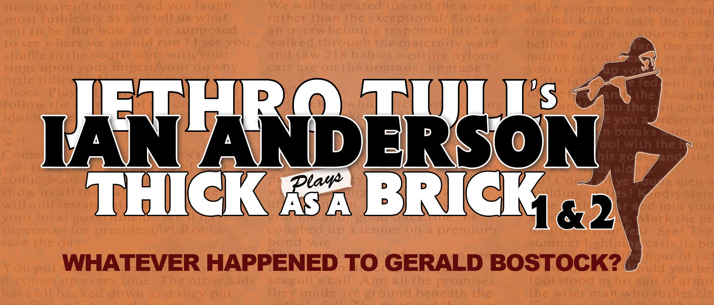


IAN ANDERSON’s
‘Thick As A Brick 2’

Ian Anderson announces 40th anniversary sequel to the hugely successful, groundbreaking 1972 album

Following the recent announcement of a 19-date tour to commemorate the 40th anniversary of ‘Thick As A Brick’, on April 2nd Ian Anderson will release a sequel to the original album.

In 1972, Ian Anderson wrote and recorded the Jethro Tull Progressive Rock classic album ‘Thick As A Brick’. The lyrics were credited at the time to the fictitious child character, Gerald Bostock, whose parents supposedly lied about his age. The record instantly became a number one Billboard Chart album and enjoyed considerable success in many countries of the world.

So, forty years on, what would Gerald Bostock – aged fifty in 2012 – be doing today? What might have befallen him? The anniversary “part two” album will examine the possible different paths that the precocious young schoolboy, Gerald Bostock, might have taken later in life through alter-ego characters with song-section identities illustrating the hugely varied potential twists and turns of fate and opportunity. Not just for Gerald but to echo how our own lives develop, change direction and ultimately conclude through chance encounters and interventions, however tiny and insignificant they might seem at the time.

Ian Anderson says of the album, “As we baby-boomers look back on our own lives, we must often feel an occasional ‘what-if’ moment. Might we, like Gerald, have become instead preacher, soldier, down-and-out, shopkeeper or finance tycoon?,” Adding, “and those of more tender years - the social media and internet generation - may choose to ponder well the myriad of chance possibilities ahead of them at every turn.....”

To coincide with this groundbreaking release, for the first time since 1972, Anderson and fellow musicians John O’Hara (keyboards), David Goodier (bass), Florian Opahle (guitar) and Scott Hammond (drums) - as well as some guest performers - will take to the road to perform the album in its entirety and, it can now exclusively be revealed that, in addition there will be a second part to the show where Anderson and the band will also perform the sequel.

‘TAAB2’ tracklist:
1 From A Pebble Thrown
2 Pebbles Instrumental
3 Might-have-beens
4 Upper Sixth Loan Shark
5 Banker Bets, Banker Wins
6 Swing It Far
7 Adrift And Dumfounded
8 Old School Song
9 Wootton Bassett Town
10 Power And Spirit
11 Give Till It Hurts
12 Cosy Corner
13 Shunt And Shuffle
14 A Change Of Horses
15 Confessional
16 Kismet In Suburbia
17 What-ifs, Maybes And Might-have-beens

‘Thick As A Brick 2’ will be released in three formats: a standard jewel case CD and digital download, and a Special Edition 2-disc format featuring the album plus a DVD containing a 5.1 surround mix, a making of the album film, interviews with the band video and engineers and lyric reading video.

After 44 years of leading Tull to 54 countries worldwide and over 60 million albums sold, Ian Anderson celebrates a true progressive rock classic with old and new fans across the world.

Since their first performance at London’s famous Marquee Club in 1968, the band has released 30 studio and live albums and earned a prominent place in rock history.

The official Jethro Tull website:
www.jethrotull.com

